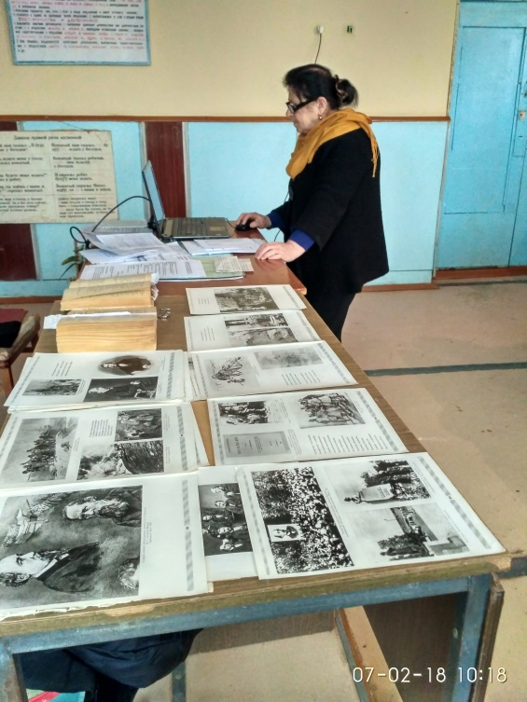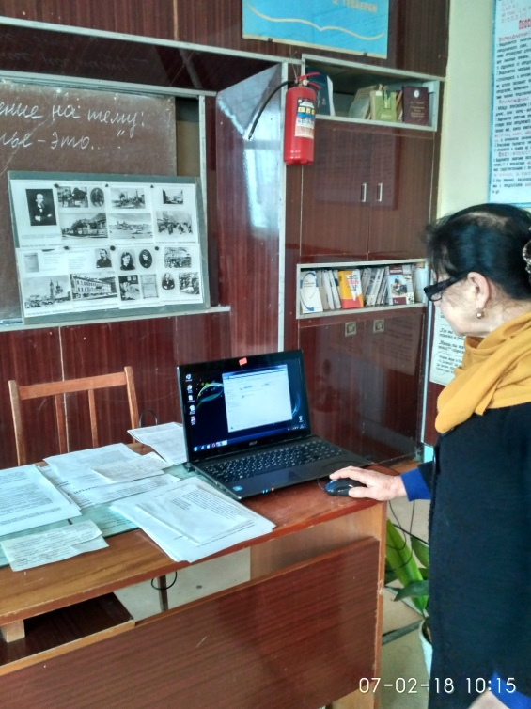

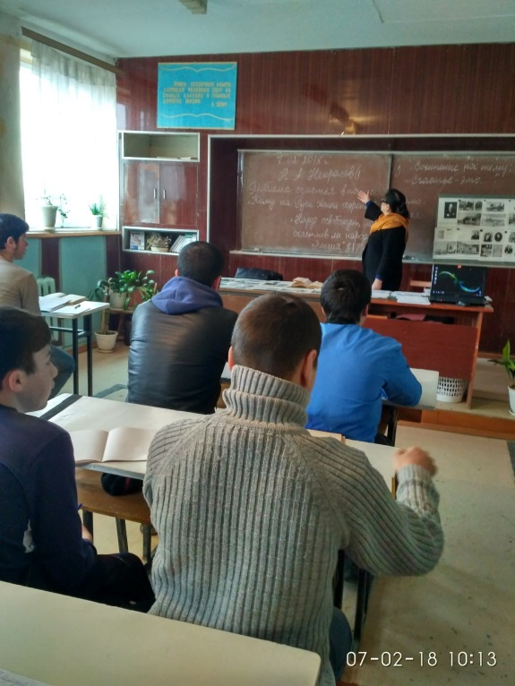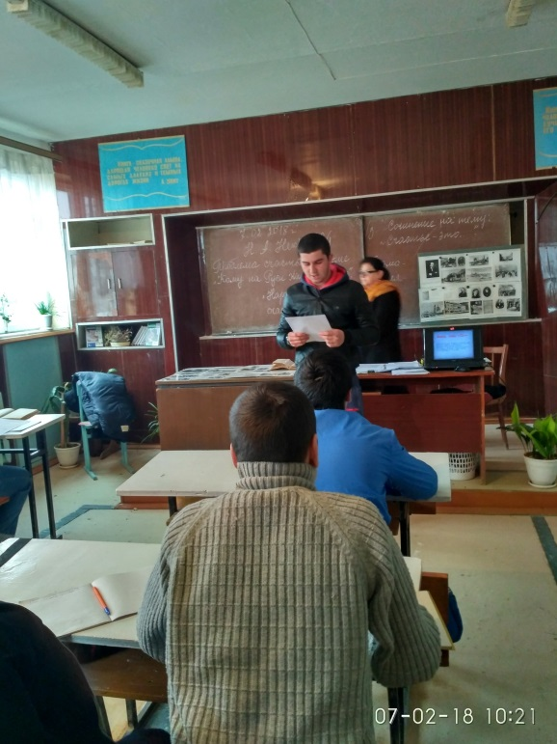

07.02.2018г. состоялся открытый урок по русскому языку в группе №36 «Механизация сельского хозяйства» преподавателя Гусейновой С.М. по теме «Проблемы счастья в поэме «Кому на Руси жить хорошо?»», целью которого было развитие навыков анализа текста, показать единый замысел поэмы. На уроках использовалась индивидуальная, фронтальная и самостоятельная работа. Изучение новой темы проходило в ходе рассказа, который сопровождался показом фрагментов из фильма, при этом комментирует эпизоды, анализируя восприятие проблемы счастья героев поэмы, акцентируя внимание на важных фактах. Были использованы межпредметные связи, связь с жизнью, на уроке ведется большая воспитательная работа. Ребята были увлечены новой темой.

